
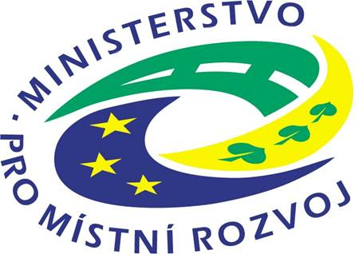


Ministerstvo pro místní rozvoj České republiky
Řídící orgán JPD 2
ve spolupráci s Centrem pro regionální rozvoj ČR

pořádá pro konečné příjemce ve 3. výzvě programu JPD 2
seminář na téma:

Podmínky realizace a proplácení projektů
v Jednotném programovém dokumentu pro Cíl 2 regionu soudržnosti Praha 2004 – 2006

Dne 27. dubna 2006 od 10:00 do 16:00 hod.

v Městské knihovně v Praze
Mariánské náměstí 1, Praha 1

Program semináře

10:00 - 12:00 | Základní podmínky úspěšné realizace projektů  Veřejné zakázky  Monitorování postupu realizace a kontroly projektů  Změny projektů
12:00 - 13:00 | Polední přestávka
13:00 - 14:00 | Představení projektu „Podpora konečným příjemcům v programu JPD 2 a analýza stavu projektů v JPD 2“
14:00 - 16:00 | Podání Žádosti o platbu  Postupy proplácení  Způsobilost výdajů, příjmy projektu  Udržitelnost projektu

Prosíme o registraci na e-mailu: vanpet@mmr.cz do 20.4.2006.
Občerstvení v rámci programu je zdarma.

Informace lze nalézt na www.strukturalni-fondy.cz/jpd2.

